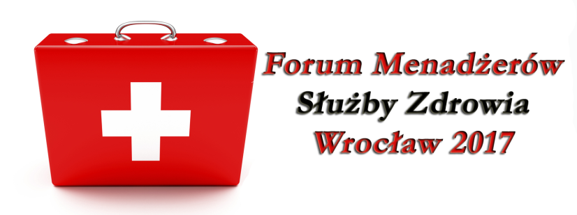
Formularz zgłoszeniowy
Termin: 9 luty 2017
Miejsce: Wrocław, Hotel Terminal, ul. Rakietowa 33
Dane podmiotu zgłaszającego
Nazwa podmiotu
Dziedzina medycyny
Adres (kod pocztowy, ulica, miasto)
Telefon kontaktowy
Numer NIP
Adres e-mail
Zgoda na udostępnianie danych* |  | TAK [ x ] NIE [ ]
Dane uczestników
 | Nazwisko i Imię |  | Funkcja | Numer kontaktowy |  | Czy jest P. lekarzem? |  | Pakiet  VIP / Standard  (V/S) |  | Certyfikat  (Tak / Nie)
1.
2.
3.
4.
Wypełniony formularz prosimy skierować na mail: fmsz@mcbkonferencje.pl
* Wyrażam zgodę na udostępnianie przez Mazowieckie Centrum Biznesowe Sp. z o.o. z siedzibą w Warszawie przy al. Solidarności 115/2 moich danych osobowych zawartych w niniejszym formularzu, organizatorom oraz partnerom konferencji w celu otrzymywania od tych podmiotów drogą elektroniczną informacji handlowych w rozumieniu ustawy z dnia 18 lipca 2002 r. o świadczeniu usług drogą elektroniczną (Dz.U. z 2013 poz. 1422)
Przesyłając formularz zgłoszeniowy, oświadczam, że zapoznałem/łam się z treścią "Regulaminu uczestnictwa w szkoleniu" dostępnym na stronie www.mcbkonferencje.pl/konferencje i akceptuję zawarte w nim warunki. „Wyrażam zgodę na przetwarzanie danych osobowych przez Mazowieckie Centrum Biznesowe Sp. z o.o. z siedzibą w Warszawie przy al. Solidarności 115/2 w zakresie organizowania i realizacji przez MCB konferencji oraz wszelkich działań marketingowych zgodnie z ustawą z dn. 29.08.1997 r. o Ochronie Danych Osobowych (Dz. U. z 2015 r. poz. 2281). Wiem, że mam pełne prawo do wglądu i zmiany swoich danych, jak też do ich usunięcia z bazy.”

